**Московский государственный технический**

**университет им. Н.Э. Баумана.**

Факультет «Информатика и управление»

Кафедра «Системы обработки информации и управления»

Курс «Базовые компоненты интернет-технологий»

Отчет по лабораторной работе №1

«Решение квадратного уравнения»

|  |  |  |
| --- | --- | --- |
| Выполнила: |  | Проверил: |
| студентка группы ИУ5-33 |  | преподаватель каф. ИУ5 |
| Ларичева М.В. |  | Гапанюк Ю.Е. |
| Подпись и дата:  25.09.2018 |  | Подпись и дата: |

Москва, 2018 г.

1. **Описание задания**

Разработать программу для решения квадратного уравнения.

* Программа должна быть разработана в виде консольного приложения на языке C#.
* Программа осуществляет ввод с клавиатуры коэффициентов А, В, С, вычисляет дискриминант и корни уравнения (в зависимости от дискриминанта).
* Если коэффициент А, В, С введен некорректно, то необходимо проигнорировать некорректное значение и ввести коэффициент повторно.

1. **Диаграмма классов**

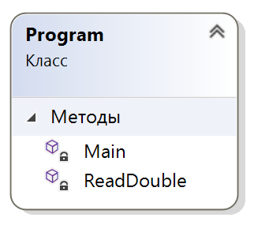

1. **Текст программы**

Класс Program

using System;

using System.Collections.Generic;

using System.Linq;

using System.Text;

using System.Threading.Tasks;

namespace ConsoleApplication1

{

class Program

{

static double ReadDouble(string message)

{

string resultString;

double resultDouble;

bool flag;

do

{

Console.Write(message);

resultString = Console.ReadLine();

flag = double.TryParse(resultString, out resultDouble);

if (!flag)

{

Console.WriteLine("Необходимо ввести вещественное число");

}

}

while (!flag);

return resultDouble;

}

static void Main(string[] args)

{

bool quit;

do

{

Console.WriteLine("Введите коэффициенты квадратного уравнения");

double A, B, C;

A = ReadDouble("\nA=");

B = ReadDouble("\nB=");

C = ReadDouble("\nC=");

Console.WriteLine("\nВы ввели числа:{0}; {1}; {2};\nПроводим вычисления...", A, B, C);

double D;

D = B * B - 4 * A * C;

Console.WriteLine("Дискриминант выражения - {0}", D);

if (D > 0)

{

D = Math.Sqrt(D);

double x1 = (-B - D) / 2;

double x2 = (-B + D) / 2;

Console.WriteLine("\nКорни уравнения:{0}; {1};\nВведите 0 чтобы выйти...", x1, x2);

}

else if (D == 0)

{

Console.WriteLine("\nУ уравнения один корень: {0};\nВведите 0 чтобы выйти...", -B / 2);

}

else

{

Console.WriteLine("\nУ уравнения нет вещественных корней;\nВведите 0 чтобы выйти...");

}

string str = Console.ReadLine();

if (str == "0") quit = false;

else quit = true;

} while (quit);

}

}

}

1. Экранные формы с примерами выполнения программы

